表6、2015-2018年臺灣獼猴於不同林型的相對密度 (單位為「群/樣點」)

|  |  |  |  |  |  |  |  |  |
| --- | --- | --- | --- | --- | --- | --- | --- | --- |
| 年度 | 闊葉林 | | 針葉林 | | 竹林 | | 混淆林 | |
| 平均 | 標準差 | 平均 | 標準差 | 平均 | 標準差 | 平均 | 標準差 |
| 2015 | 0.014 | 0.119 | 0.013 | 0.112 | 0.000 | 0.000 | 0.046 | 0.209 |
| 2016 | 0.013 | 0.114 | 0.020 | 0.140 | 0.003 | 0.052 | 0.025 | 0.155 |
| 2017 | 0.012 | 0.109 | 0.008 | 0.088 | 0.011 | 0.105 | 0.030 | 0.170 |
| 2018 | 0.020 | 0.141 | 0.004 | 0.059 | 0.010 | 0.100 | 0.057 | 0.232 |

表7、以Generalized linear mixed model檢定2015-2018年不同林型、年度、海拔高度與調查旅次之間的猴群相對密度 (單位為「群/樣點」)的差異性。

|  |  |  |  |
| --- | --- | --- | --- |
| 變數 | χ2 | d.f. | *P* (*>*χ2) |
| 森林林型 | 10.6735 | 3 | 0.0136* |
| 海拔高度 | 1.7460 | 2 | 0.4177 |
| 旅次 | 1.7027 | 1 | 0.1919 |
| 調查年度 | 0.1937 | 1 | 0.6599 |
| 區域 | 0.0651 | 1 | 0.7987 |

*區域：分為東部與西部兩區，東部為花東等兩縣市，其餘縣市為西部。

表8、2015-2018年不同森林林型間猴群相對密度分析

|  |  |  |  |  |  |  |
| --- | --- | --- | --- | --- | --- | --- |
| 變數 | | | Estimate | Std. Error | z value | Pr(>|z|) |
| 闊葉林 | - | 針葉林 | 1.117 | 0.703 | 1.588 | 0.373 |
| 闊葉林 | - | 竹林 | 1.021 | 0.693 | 1.473 | 0.441 |
| 闊葉林 | - | 混淆林 | -1.877 | 0.811 | -2.313 | 0.091 |
| 針葉林 | - | 竹林 | -0.096 | 0.851 | -0.113 | 1.000 |
| 混淆林 | - | 針葉林 | 2.994 | 1.048 | 2.855 | 0.021* |
| 混淆林 | - | 竹林 | 2.897 | 0.963 | 3.008 | 0.013* |

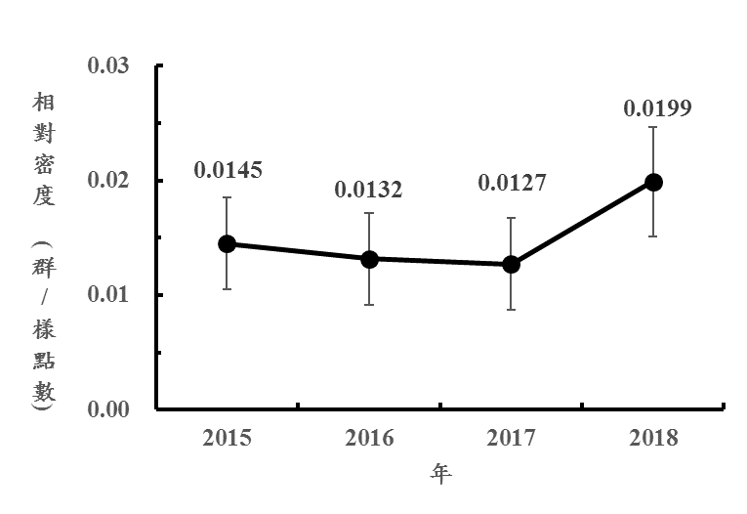

圖3、2015-2018年猴群的相對密度變化(平均值 ± 95% 信賴區間)。 (χ2= 0.194, d.f.=1, *p*=0.66 )。